Знаменитость. Ты знаешь, что это за слово? Стать знаменитым можно, сделав что-то важное и обязательно хорошее. Среди мосальчан было немало выдающихся людей, которые прославили Родину. Своим трудом, умом и талантом они внесли большой вклад в науку и культуру.
Земля наша мосальская славится знаменитыми людьми. Вот лишь некоторые из этих славных имен, которые мы с признательностью будем помнить.
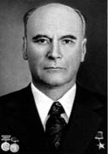
Константин Давыдович Бушуев (1914 –1978) по праву занял место в ряду выдающихся мосальчан. Родился он в селе Чертень в учительской семье, учился в Чертенской, Путогинской сельских школах, затем в Мосальской средней школе №1. Бушуев К.Д. был крупным специалистом в области космической механики и техники. Под его руководством была осуществлена программа совместного полета американского космического корабля «Аполлон» и советского «Союза –5».

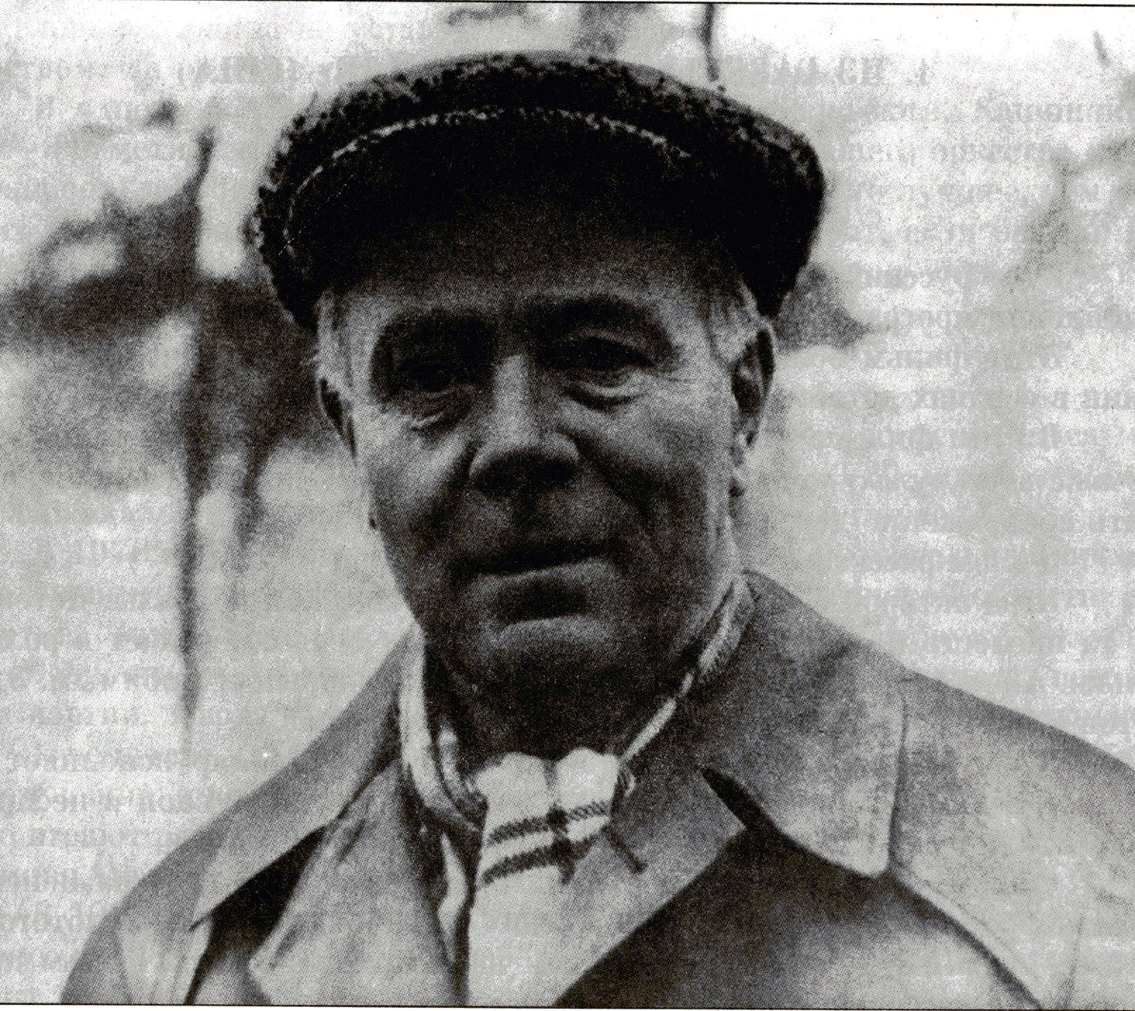
Николай Павлович Будашкин (1910–1988). Известный композитор, написавший песню «За дальнею околицей», где были и «река голубоглазая», и «белая березонька с зеленою косой». В этой песне он воссоздал образ своей родной мосальской деревни с ласковым названием Любаховка. Здесь он родился в крестьянской семье, на всю жизнь сохранил детские впечатления об этих исконно русских местах. Отец Николая любил музыку, играл на мандалине, скрипке, гармошке, знал нотную грамоту, чему и научил своих сынов Николай Павлович написал много произведений для оркестра русских народных инструментов, а также песни, музыку к спектаклям и кинофильмам. Его имя носит Мосальская детская школа искусств.

